令和８年１月

事 業 主 各位

令和８年度（令和９年３月）大学等卒業予定者対象求人申込受付について

職業安定行政の運営につきまして、日頃よりご理解とご協力を賜り厚くお礼申し上げます。
標記について、令和９年３月卒業予定者の大卒等求人申込受付を２月1日から開始いたします。本年度も例年どおり、４月１日以降公開・連絡開始、６月１日以降採用選考開始となります。求人のお申込みにあたっては、募集の中止、募集人員の削減、採用内定取消し、入職時期繰下げ、一方的な労働条件の変更などがないよう適切な採用計画を行っていただくようお願いいたします。

- 求人申込み方法について
- 求人者マイページからのお申込み《推奨》
- 求人者マイページを開設している場合は、ハローワークインターネットサービスから求人情報を仮登録できます。
- 昨年度の求人情報を転用して登録してください。
青少年雇用情報の募集・採用に関する情報欄は令和７・６・５年度に変更してください。
- 「大卒求人 受付票」をメールにてご提出ください。（３.各書類の掲載場所についてを参照）
ただし、「ハローワークへの連絡事項」欄にご入力いただいた場合は不要です。（別添➀参照）
※マイページの開設がお済みでない事業所の皆さまはこの機会にぜひご登録ください。

- 書面でのお申込み
① 昨年度と同じ職種で申込む場合
・ 前年度求人票（写）に直接、訂正・変更を記入しご提出ください。
青少年雇用情報の募集・採用に関する情報欄は令和７・６・５年度に変更してください。
・ 「大卒求人 受付票」を併せてご提出ください。
② 新しく求人を申込む場合
・ 「求人申込書（大卒等）」及び「大卒求人 受付票」をご提出ください。
（３.各書類の掲載場所についてを参照）

※書面で求人をお申込みされる場合は、原則郵便又は窓口へご提出ください。
※FAX以外でのお申込みについてご協力をお願いいたします。

２．求人票の返戻について
お申込みいただいた求人は内容を確認し、４月１日以降に返戻いたします。
返戻方法はマイページより求人をお申込みされている場合、マイページより
出力いただき、書面でのお申込みの場合、郵送もしくは窓口受取となります。

３．各書類の掲載場所について
栃木労働局のHPに各種様式を掲載しています。
・「大卒求人案内及び受付票」
栃木労働局ホーム⇒関連機関⇒ハローワーク⇒ハローワークからのお知らせ⇒
ハローワーク小山⇒「大卒求人案内及び受付票」

・「求人申込書（大卒）」（書面で新しく求人申込をする場合）
栃木労働局ホーム⇒事業主の皆さまへ⇒求人募集⇒令和８年度大卒等求人受付について（ＨＰが更新されるまでは、「令和７年度大卒等求人受付について」をご参照ください。）

４．「大卒求人」・「大卒求人 受付票」の送付先について
〈郵便送付先〉
〒323-0014
小山市喜沢1475おやまゆうえんハーヴェストウォーク内
ハローワーク小山 学卒担当あて

〈メール送信先〉
hw09-gakusotsu@mhlw.go.jp

小山公共職業安定所
職業相談部門 学卒担当
小山市喜沢１４７５
おやまゆうえんハーヴェストウォーク内
電話 0285－22－

【大卒求人 受付票】
メール送信先：hw09-gakusotsu@mhlw.go.jp

※マイページによる求人申込みの際、「ハローワークへの連絡事項」欄に入力していただいた場合は不要です。

※この様式の掲載場所
栃木労働局ホーム⇒関連機関⇒ハローワーク⇒ハローワークからのお知らせ⇒ハローワーク小山⇒
「大卒求人案内及び受付票」

下記について記載していただき、求人申込みの際に併せてご提出いただきますようお願いします。

ハローワーク記載欄

受付No.

受付日
／

申込方法
マイページ
書面

○ 申込日 年 月 日

○ 事業所関係
＊ 事業所名

＊ ご担当者名
（委託先ご担当者様）

＊ ご連絡先
（委託先の電話番号）

○ 求人関係
＊ 今回申込み件数 件 （1職種につき1件）

- オンライン自主応募： 可 ・ 不可
求職者マイページからの自主応募。ハローワーク紹介にはあたりません。
求人者マイページをお持ちの事業所のみ受付可能。

＊ 求人票の返戻： 4/1以降求人者マイページより出力してください

大卒求人を求人者マイページでお申し込みの際のお願い
【別添➀】

「7.選考方法」ページの最下部にある「ハローワークへの連絡事項」欄に
- 求人の申込総件数、②オンライン自主応募可否、③大卒求人の返戻方法（マイページ・郵送・窓口受取）を入力してください。
ハローワークへの連絡事項に入力していただいた場合、「大卒求人 受付票」
のご提出は不要になります。
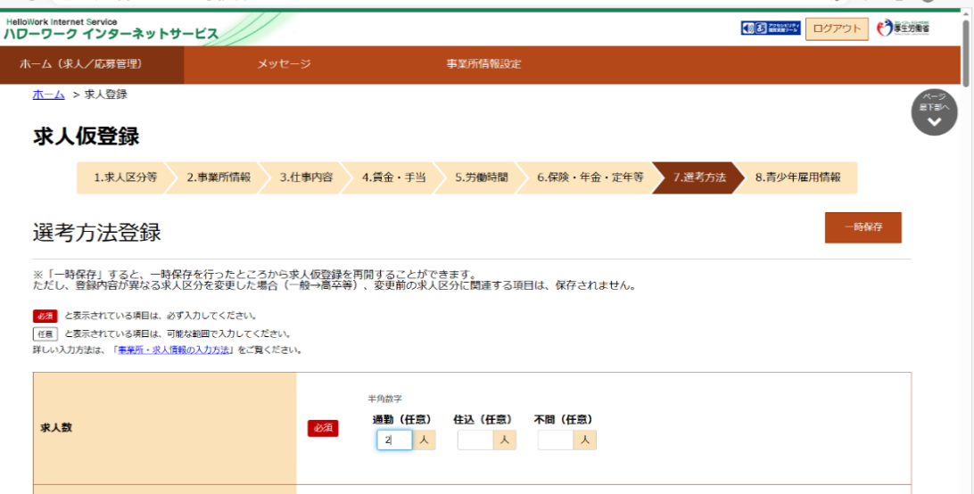

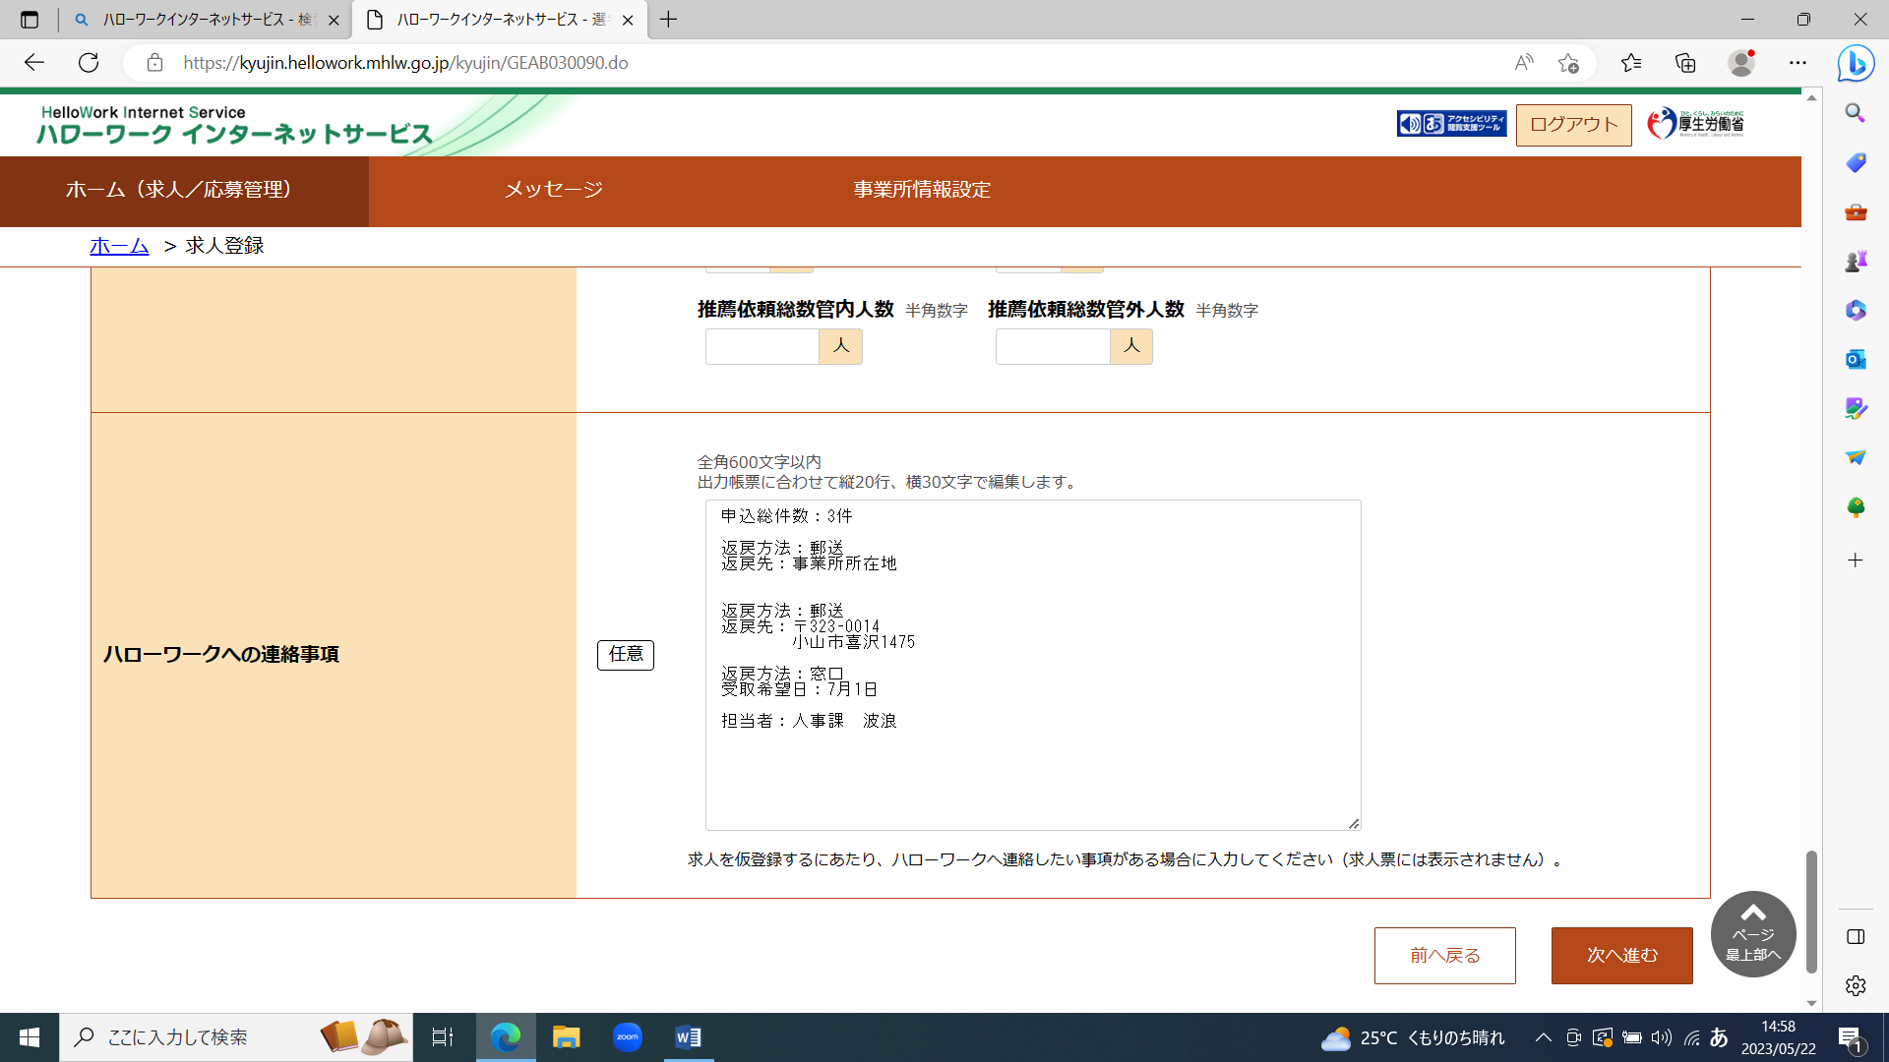
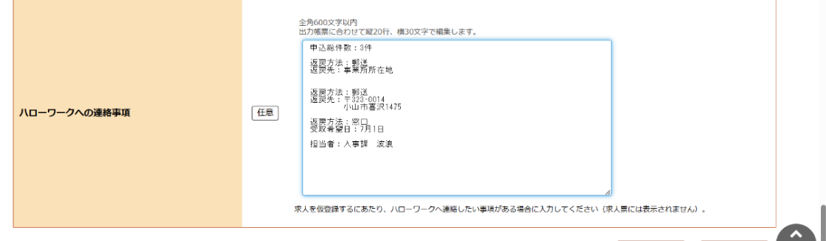
～～～～～～～～～～～～～～～～～～

担当者名が求人票に明記されていない場合はご記入ください
③返戻方法で郵送もしくは窓口受取をご希望の場合の記載例
①申込総件数：３件
②オンライン自主応募：可
③返戻方法：マイページ
～～～～～～～～～～～

返戻方法：郵送
返戻先：事業所所在地
----------------------------
返戻方法：郵送
返戻先：〒323-0014
小山市喜沢1475
----------------------------
返戻方法：窓口
受取希望日：４月１日

～～～～～～～～～～～
担当者名：人事課 波浪

